|  |  |
| --- | --- |
|  |  |
|  |  |
|  | **TEMO-COVID 19** |
|  |  |

MÓDULO TERMO COVID 19

En el prototipo TermoCovid se implentó un servicio de API -REST para la transmisión de datos, como se muestar en la figura:

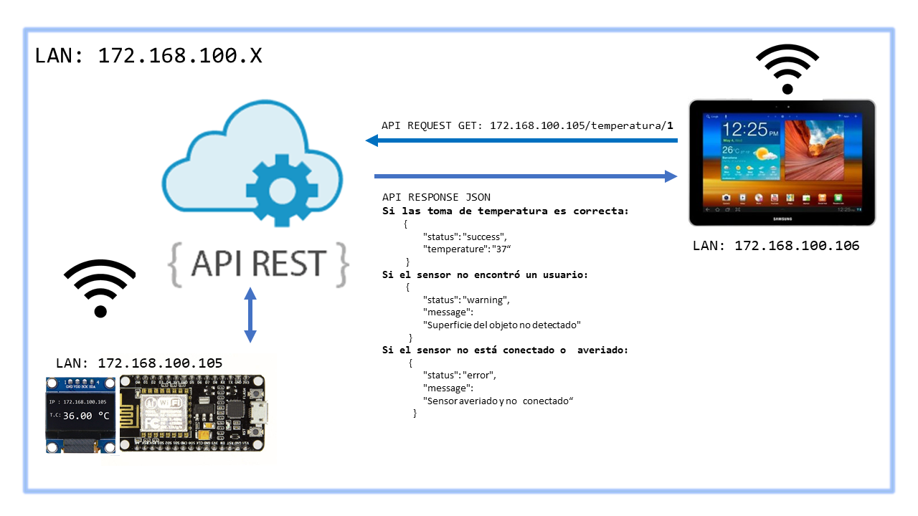

Fig. 1 Modelo API -REST

Para poder obtener los valores de temperatura se debe realizar un petición HTTP de tipo GET, y el modulo server API REST devolverá uno de los tres estados, verificando el estado del sensor y de la petición. Tener en cuenta que el sensor y la tablet se encuentren en una LAN (Local Area Network); y considerando que el modulo Hardware tiene una conexión de tipo WLAN (WiFi).

COMO CONECTAR EL MÓDULO TERMO COVID 19

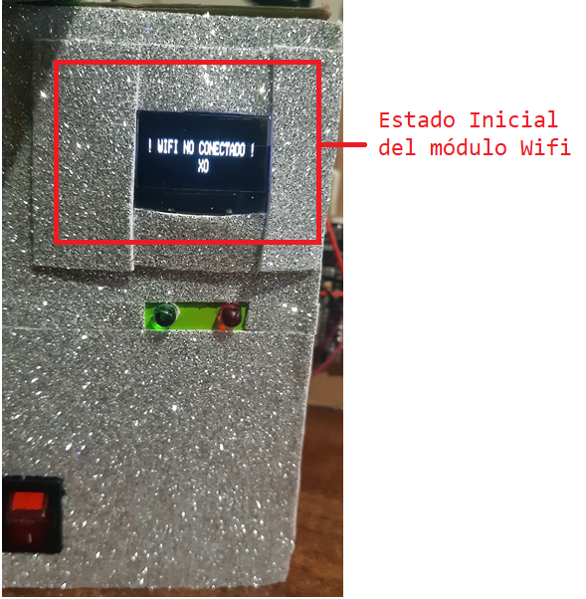

Fig. 2 Estado Inicial del Módulo Termo Covid 19

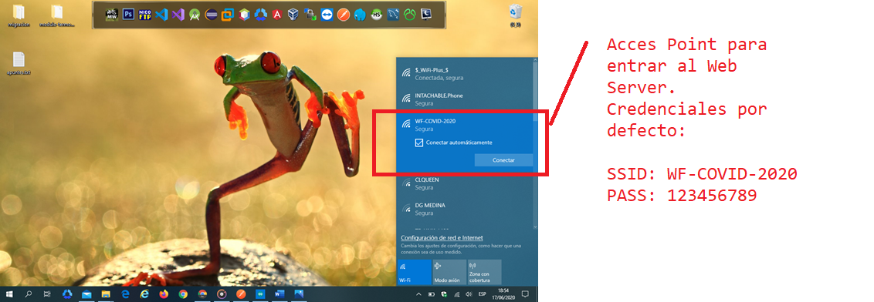

Fig. 3 Conectarse al Access Point del Módulo Termo Covid 19

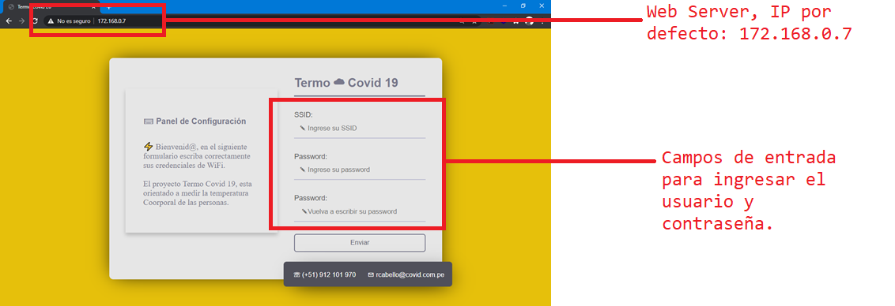

Fig. 4 Web Server del Módulo para ingresar las credenciales de Wifi LAN

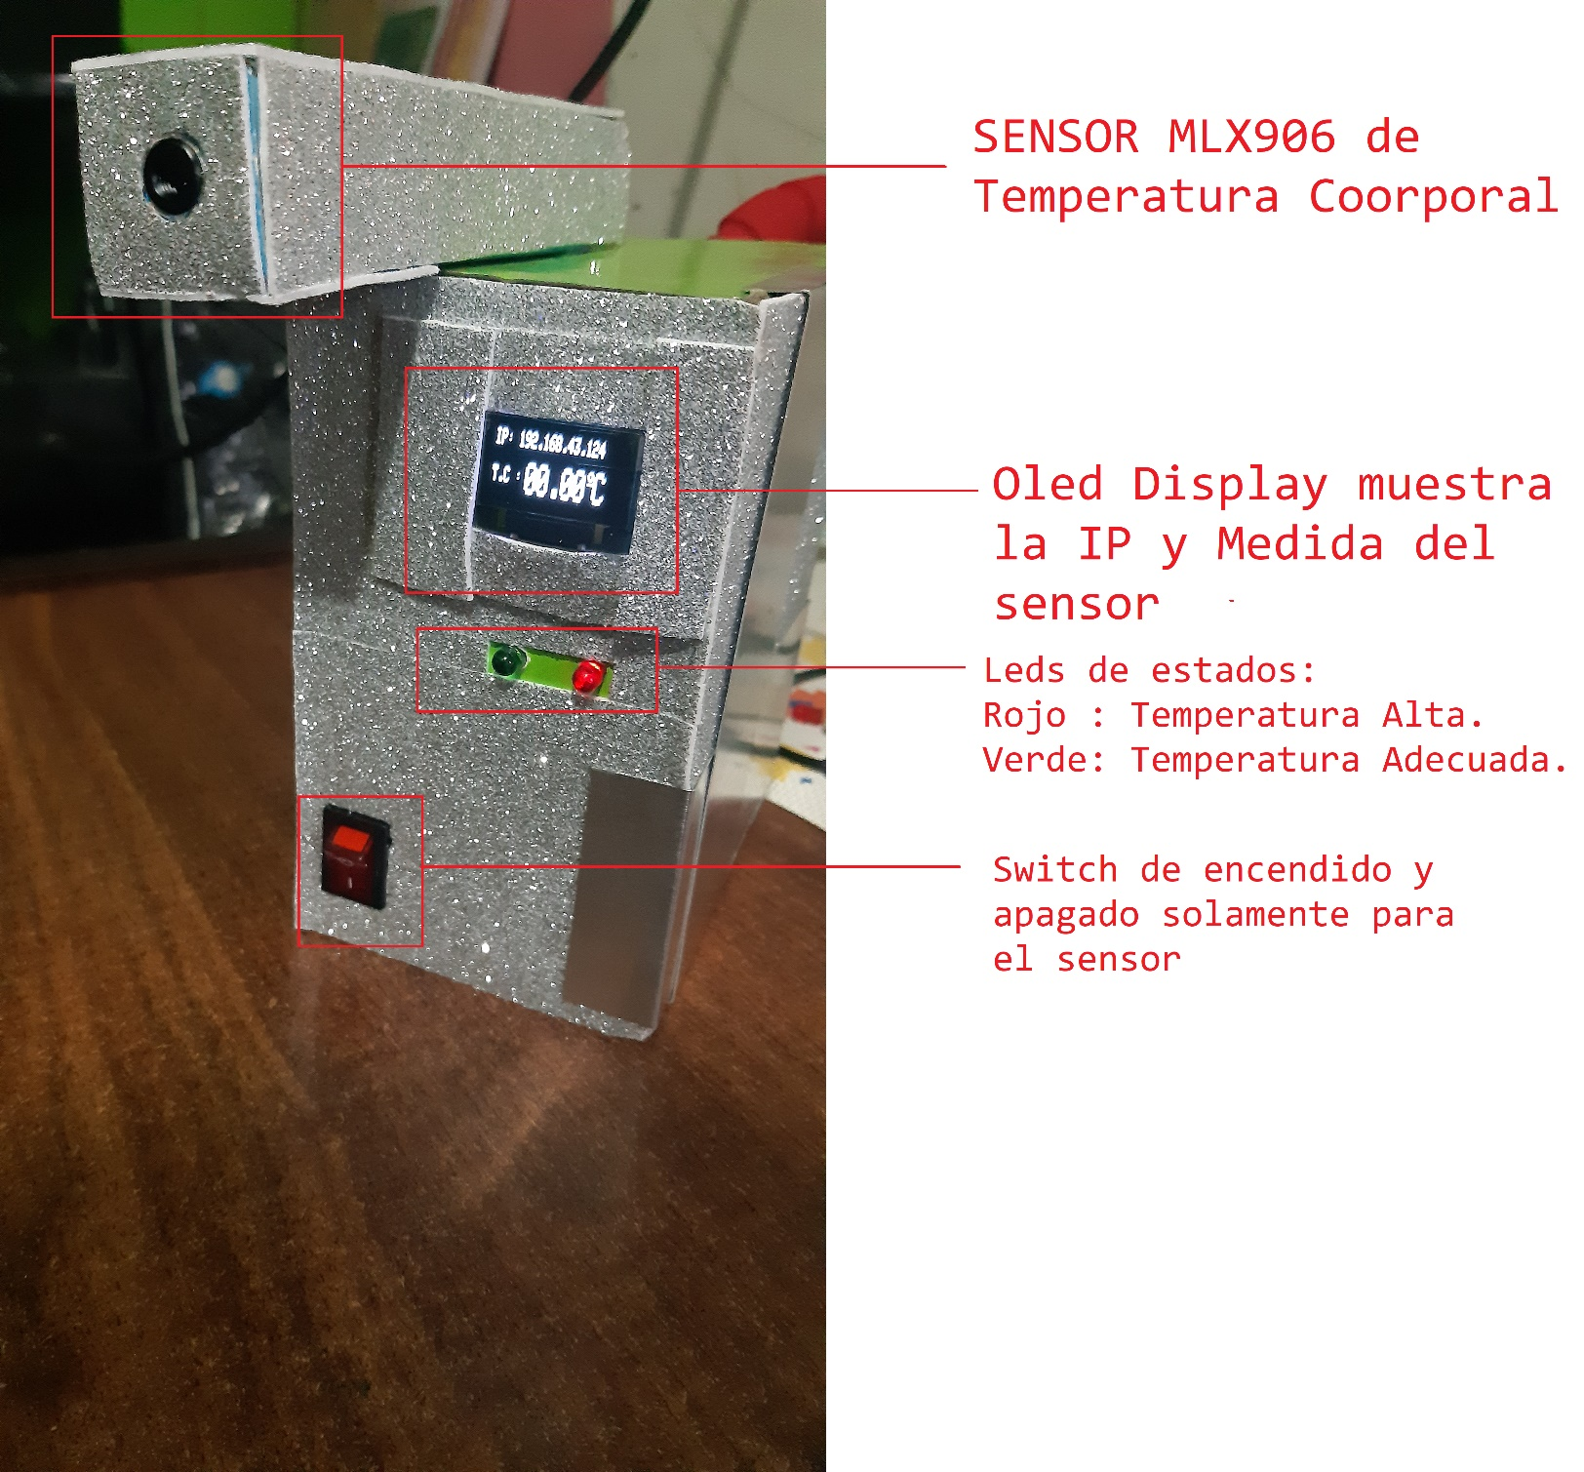

Fig. 5 Partes del Módulo Termo Covid 19

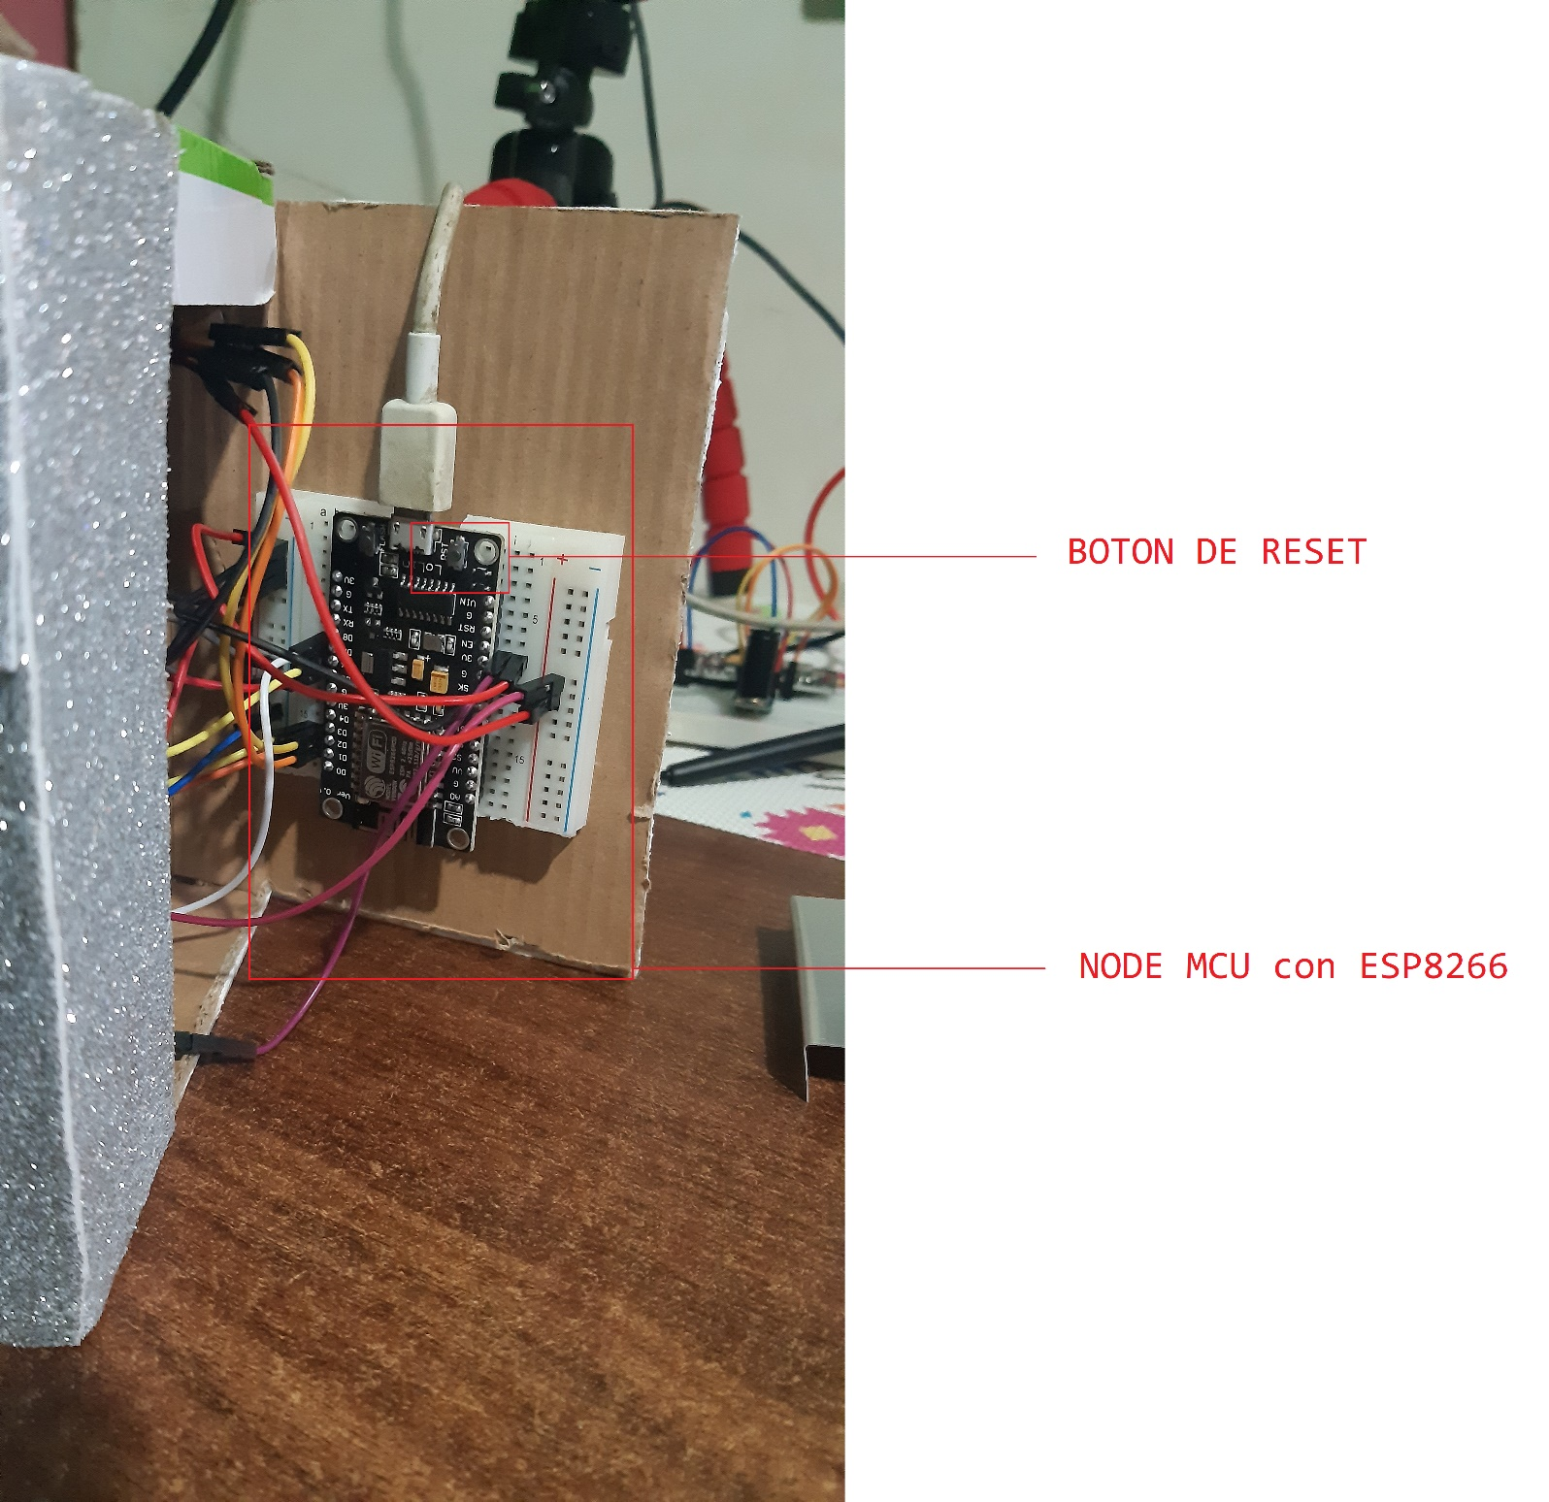

Fig. 6 Microcontrolador Wifi Node MCU - ESP 8266

PRUEBAS FUNCIONALES API

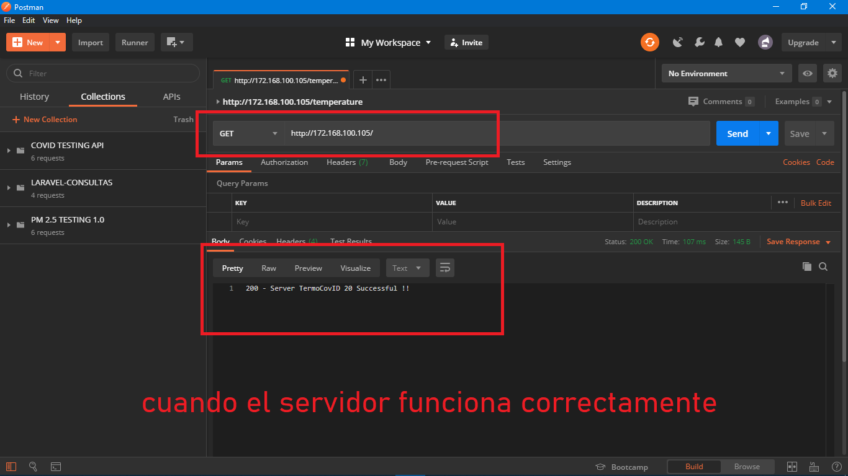

Fig. 7 Acceso al Servidor Local

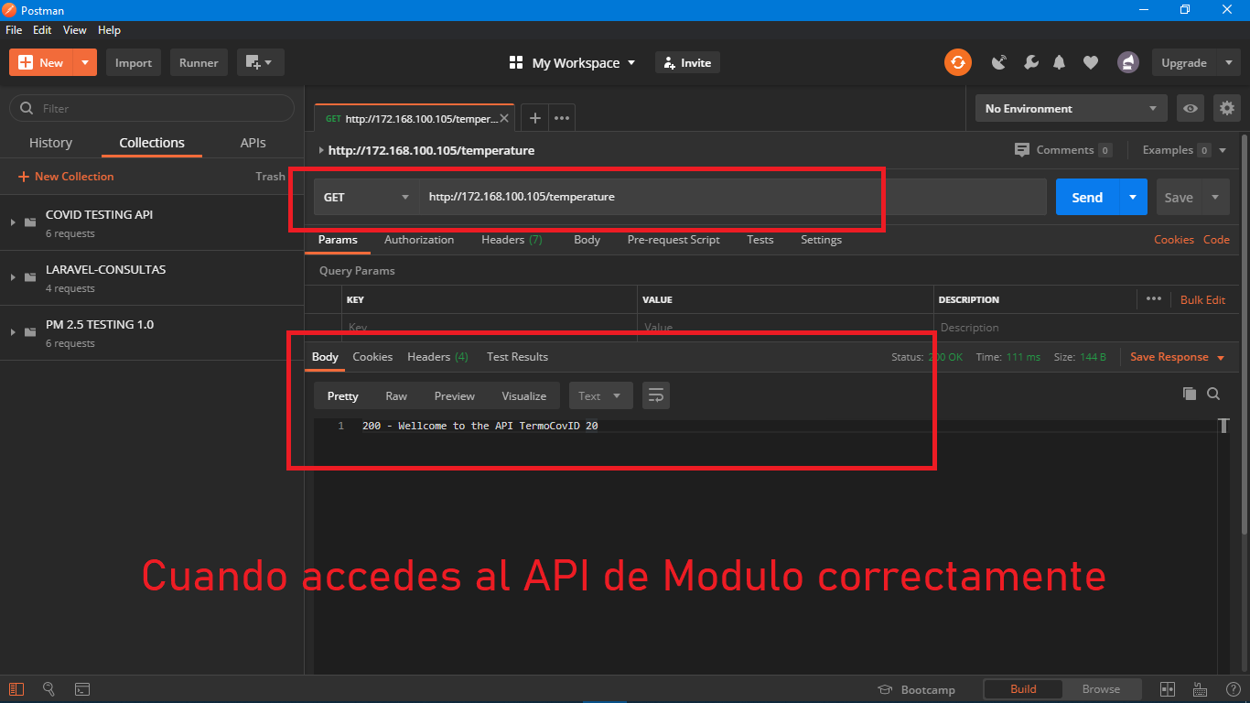

Fig. 8 Acceso al Servidor API REST de Temperatura

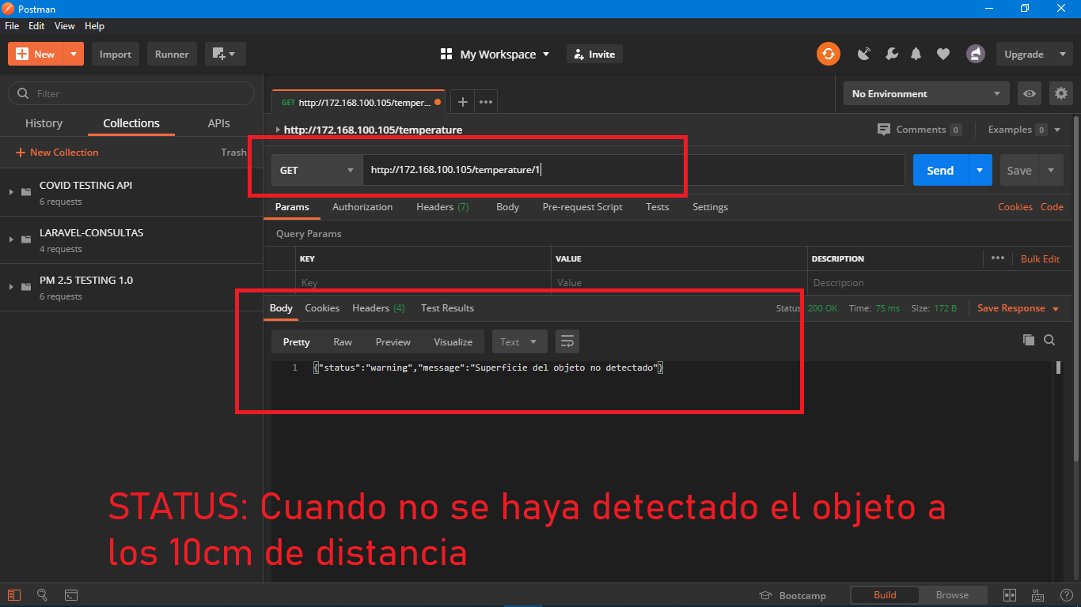

Fig. 9 Respuesta del Servidor Estado "Warning"

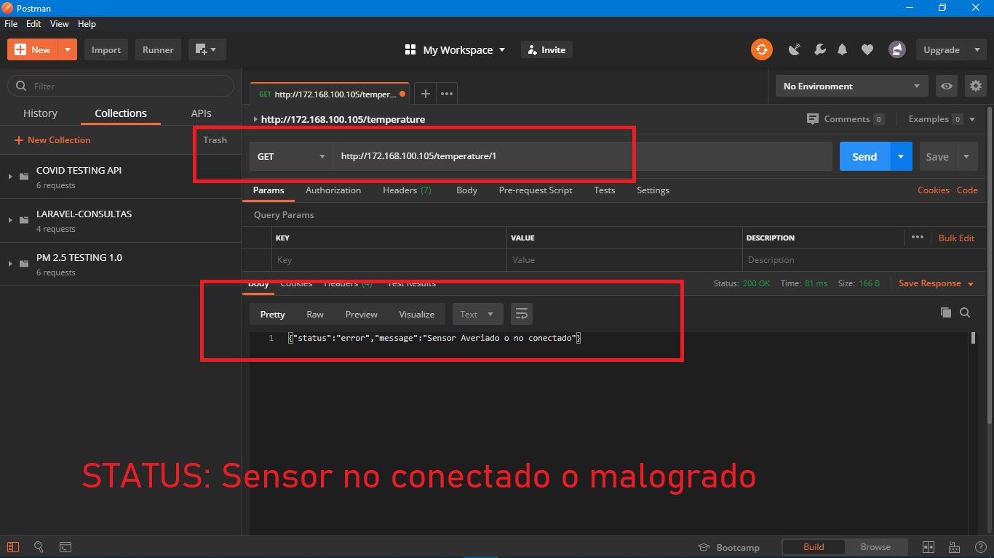

Fig. 10 Respuesta del Servidor Estado "Error"

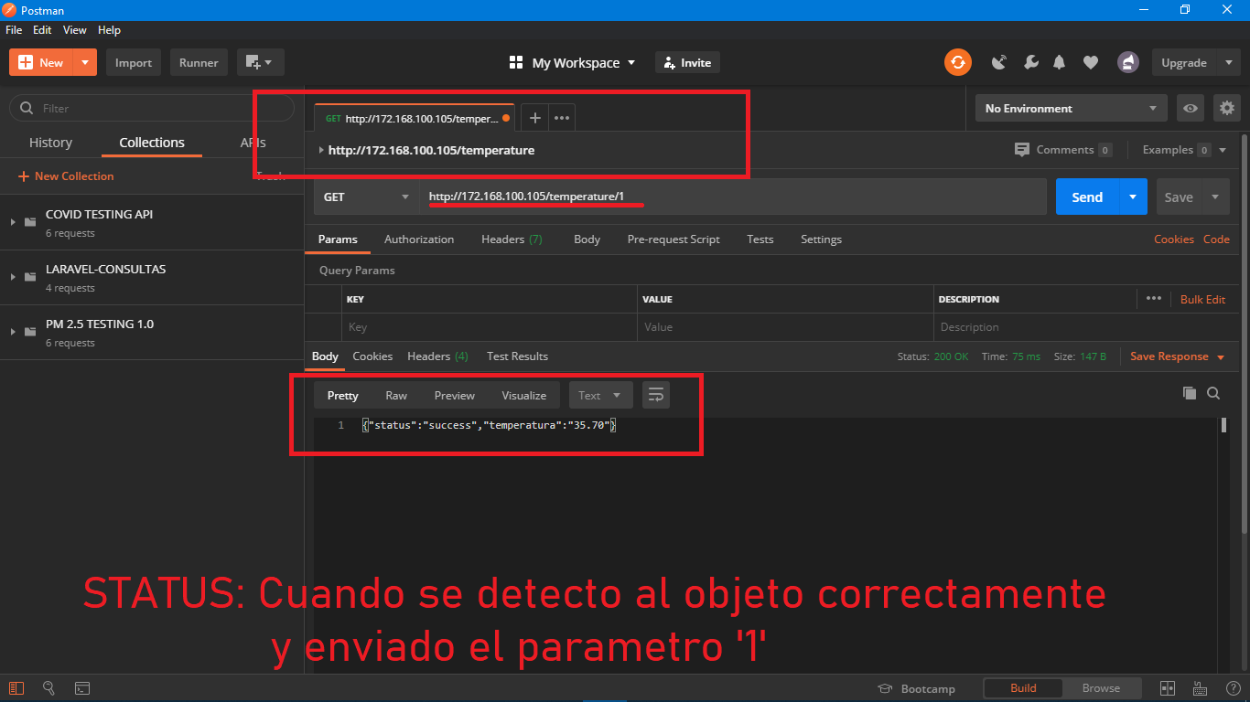

Fig. 11 Respuesta del Servidor Estado "Success"

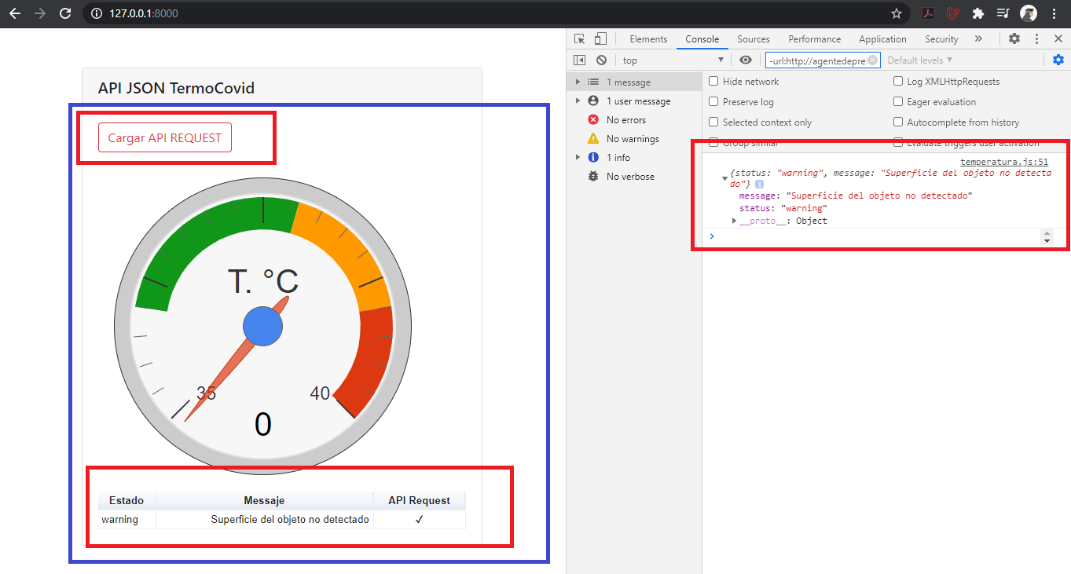

Fig. 12 Consumiendo el API REST con Google Charts

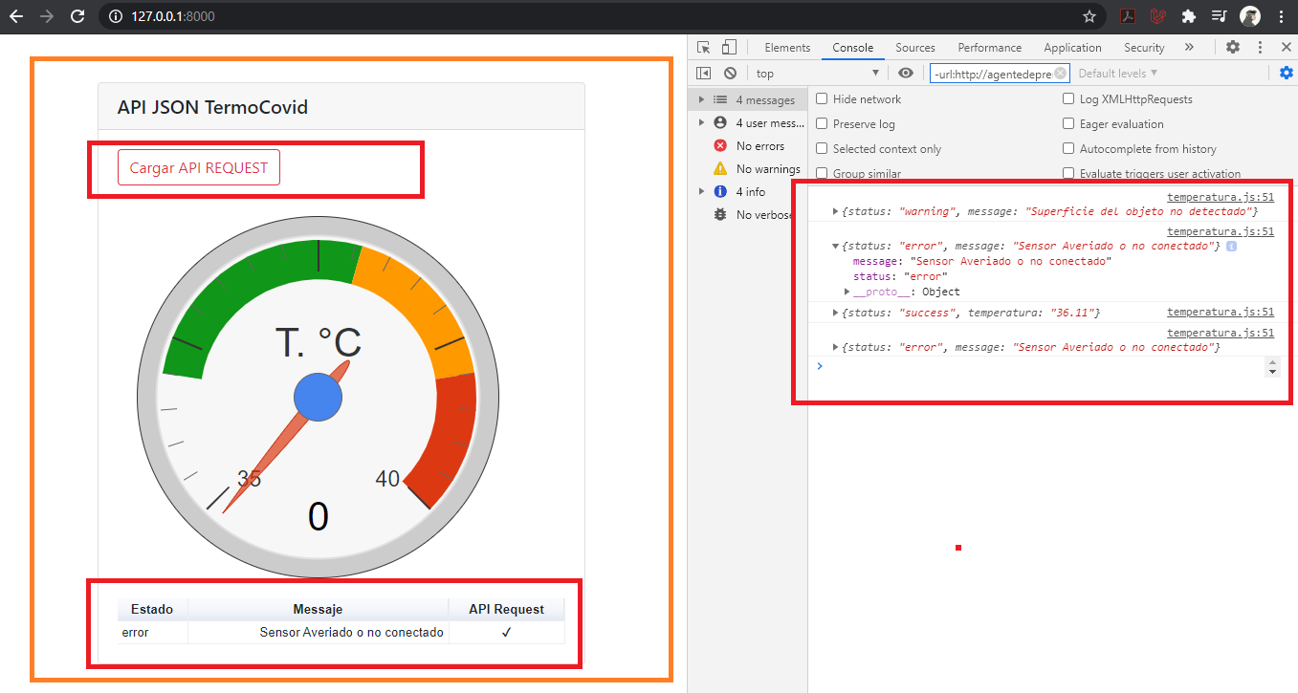

Fig. 13 Consumiendo el API REST con Google Charts

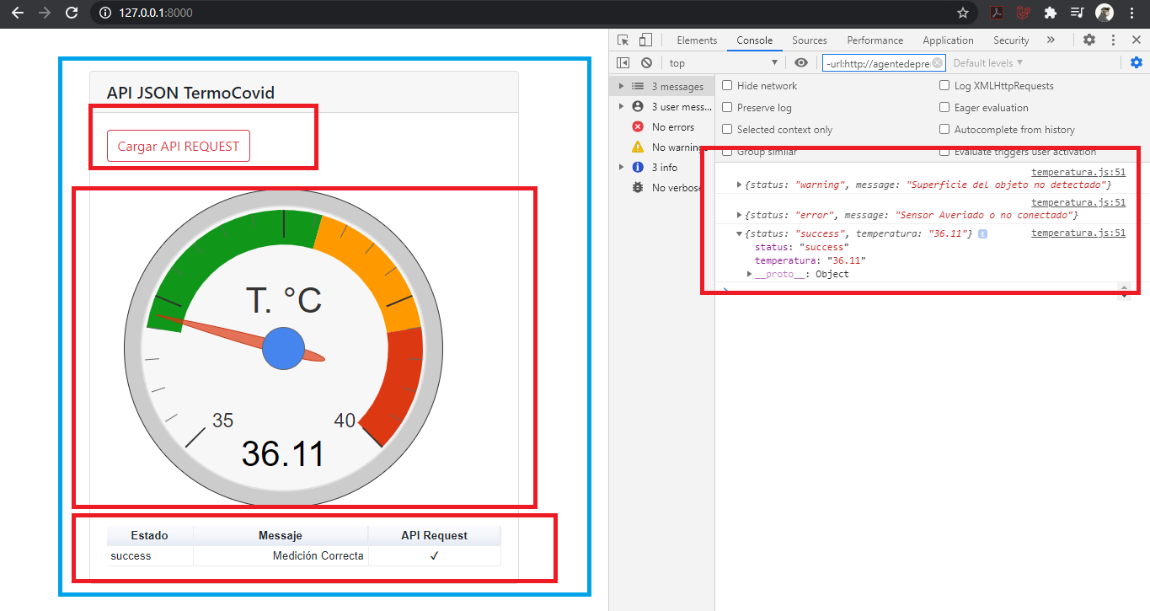

Fig. 14 Consumiendo el API REST con Google Charts

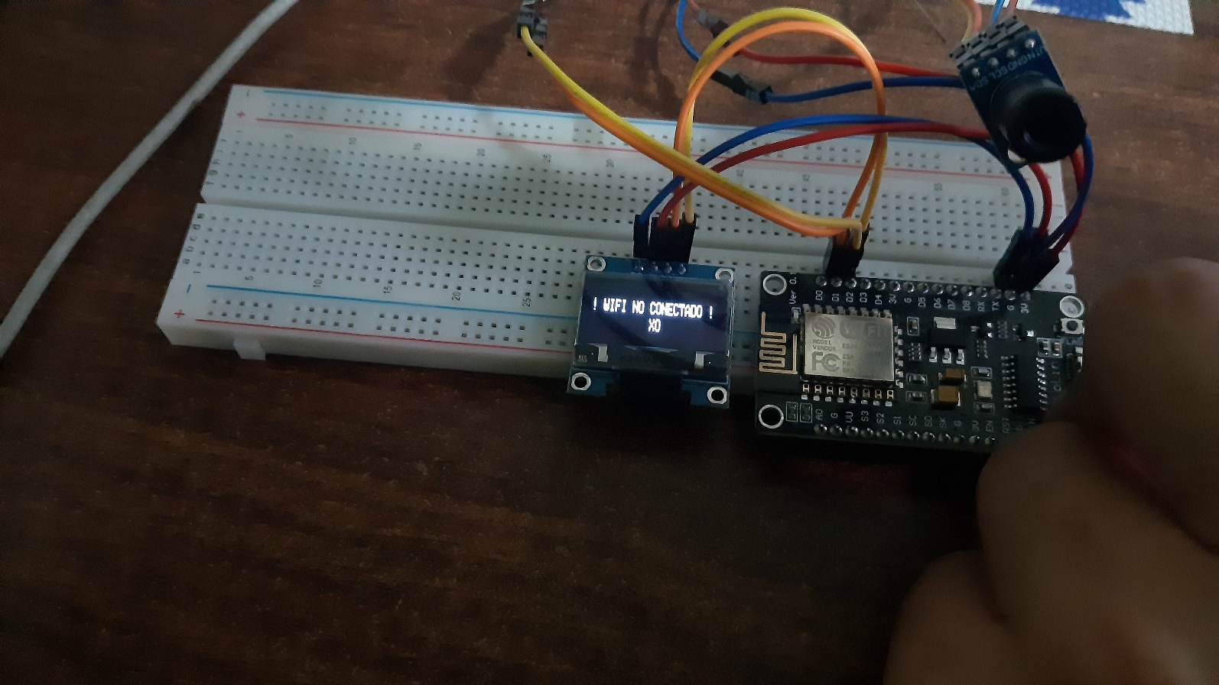

Fig. 15 Prototipo Electrónico - Wifi No Conectado

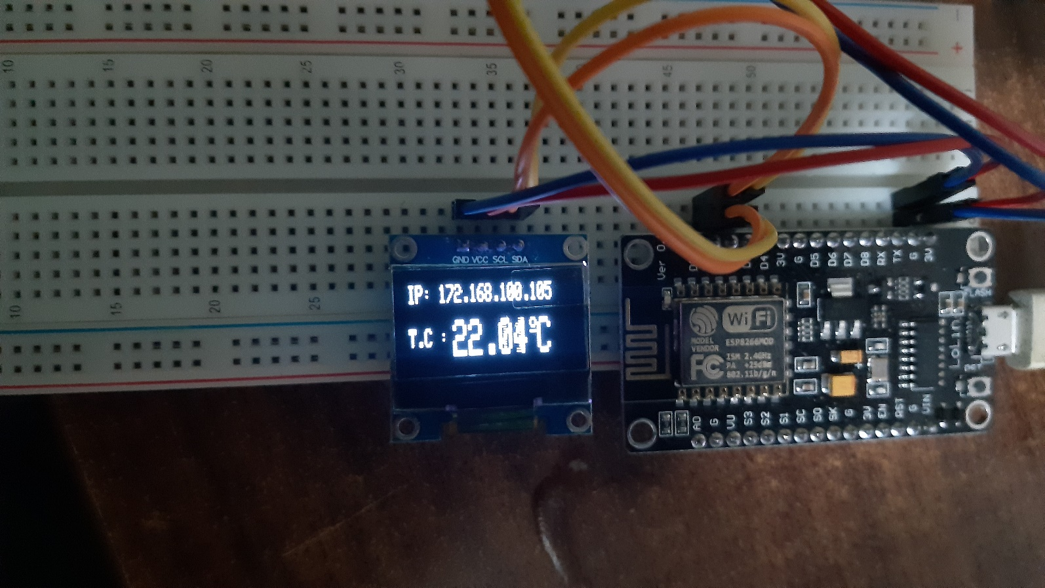

Fig. 16 Prototipo Electrónico - Oled Grafica de la IP y valores del Sensor

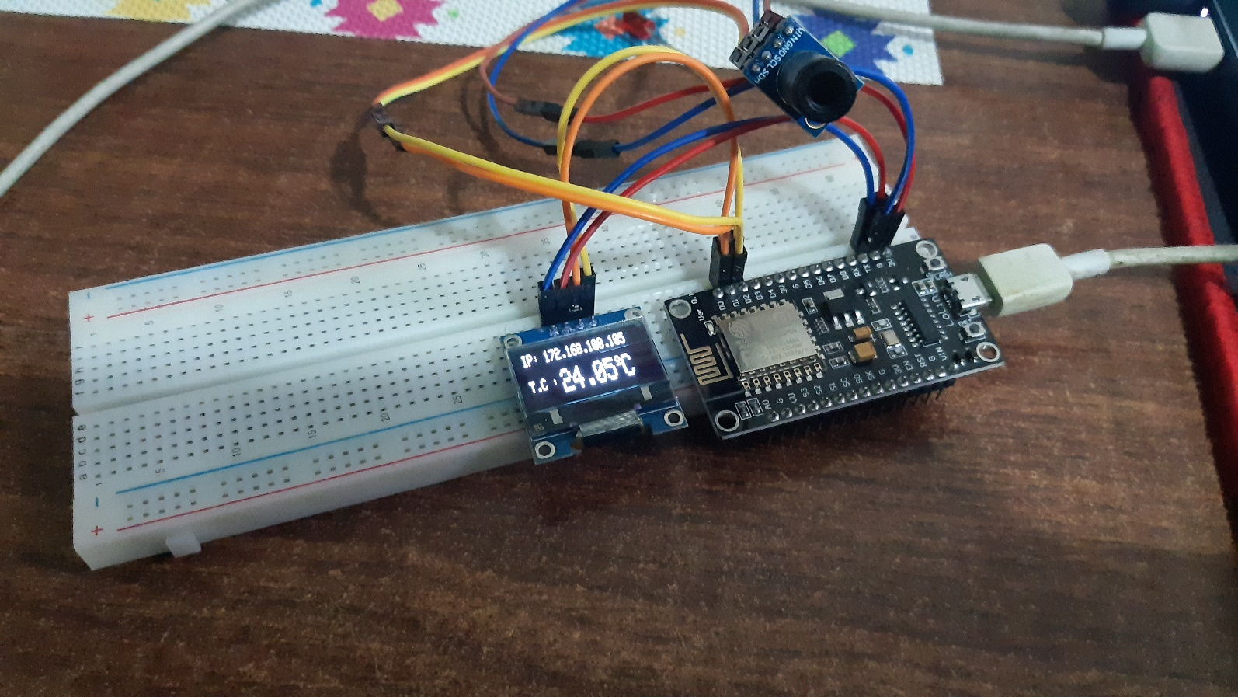

Fig. 17 Prototipo Electrónico - Modulo Funciona API -REST

|  |  |  |
| --- | --- | --- |
|  |  |  |
| Resultado de imagen de IOT |
|  |